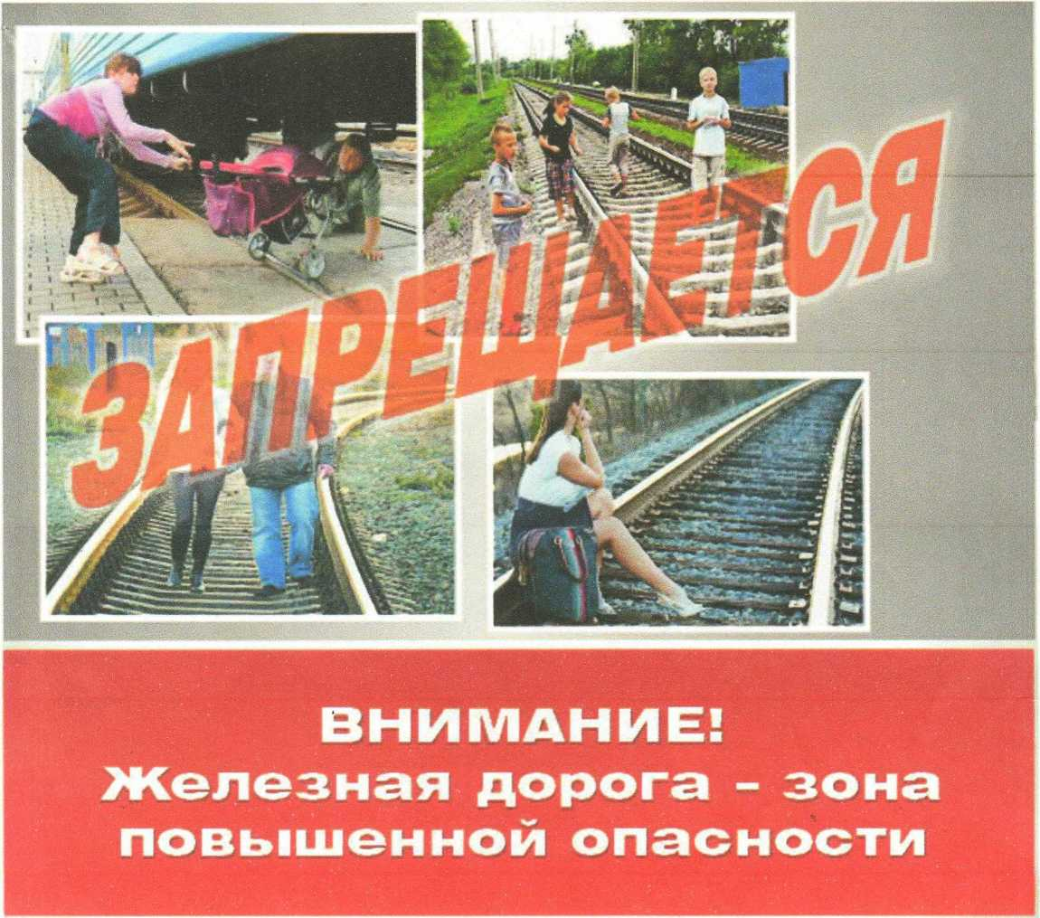

Соблюдение правил личной безопасности  
и осторожность позволят избежать  
несчастных случаев на железной дороге

БЕЗОПАСНОСТЬ - ПРЕВЫШЕ ВСЕГО

